YEHOR BURLACHENKO

Bases de datos

Actividades del tema 5.

**Actividades.**

**Ej 1.** Las funciones de grupo funcionan en varias filas para producir un resultado por grupo.

**Respuesta:** **Verdadero**/Falso

**Ej 2.** Las funciones de grupo incluyen valores nulos en los cálculos.

**Respuesta:** Verdadero/**Falso**

**Ej 3.** La cláusula WHERE restringe las filas antes de incluirlas en un cálculo de grupo.

**Respuesta:** **Verdadero**/Falso

**Ej 4.** Encontrar el valor más alto, el valor más bajo, la suma y la media del salario de todos los empleados. Etiquete las columnas como Maximum, Minimum, Sum y Average, respectivamente. Redondee los resultados al número entero más cercano. Guarde la sentencia SQL como lab_05_04.sql. Ejecute la consulta.

**Respuesta:**

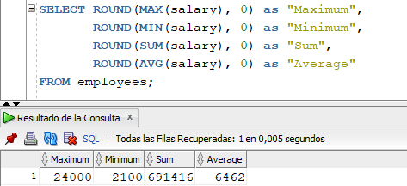

**Ej 5.** Modifique la consulta del archivo lab_05_04.sql para mostrar el valor mínimo, el valor máximo, la suma y la media del salario de cada tipo de cargo. Vuelva a guardar lab_05_05.sql y ejecute la sentencia en el archivo.

**Respuesta:**

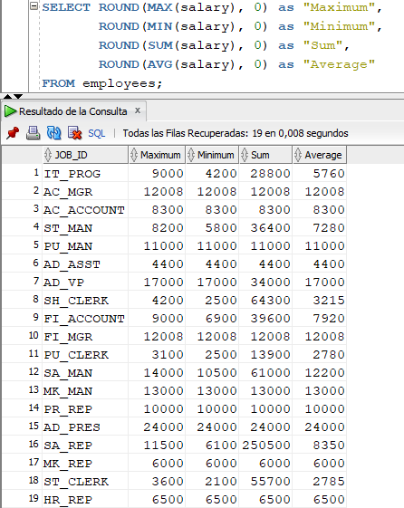

**Ej 6.** Escriba una consulta para mostrar el número de personas con el mismo cargo. Generalice la consulta para preguntar al usuario del departamento de recursos humanos cuál es su puesto. Guarde el script en un archivo denominado lab_05_06.sql. Ejecute la consulta. Introduzca IT_PROG cuando se le solicite.

**Respuesta:** 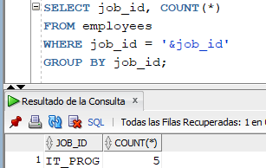

**Ej 7.** Determine el número de gestores sin enumerarlos en una lista. Etiquete la columna como Number of Managers. Indicación: utilice la columna MANAGER_ID para determinar el número de gestores.

**Respuesta:** 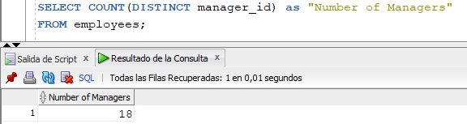

**Ej 8.** Busque la diferencia entre los salarios más altos y más bajos. Etiquete la columna como DIFFERENCE.

**Respuesta:** 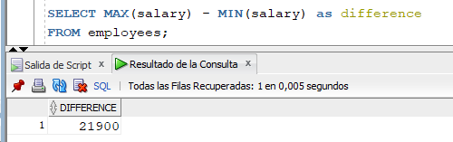

**Ej 9.** Cree un informe para mostrar el numero de gestor y el salario del empleado con mejor sueldo de ese gestor. Excluya a cualquier trabajador del que desconozca su gestor. Excluya cualquier grupo en el que salario minimo sea 6000 dolares o menos. Ordene la salida en orden descendentre de salarios.

**Respuesta:** 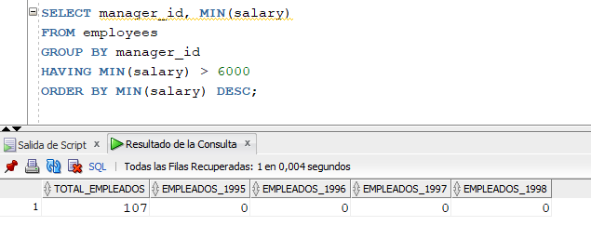

**Ej 10.** Cree una consulta para mostrar el numero total de empleados y, de ese total, el numero de empleados contratados en 1995,1996,1997 y 1998. Cree las cabeceras de columna adecuadas.

**Respuesta:**

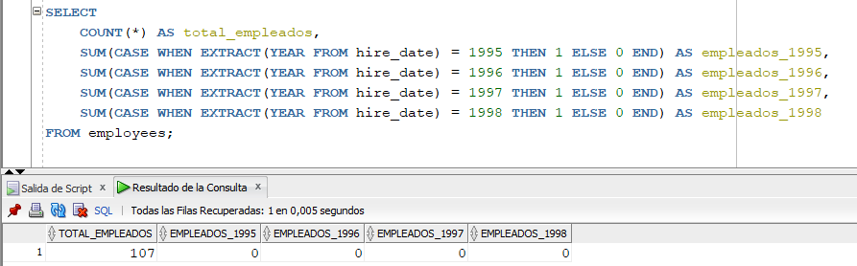

**Ej 11.** Cree una consulta de matriz para mostrar el cargo, el salario de ese cargo según el numero de departamento y el salario total cargo para los departamentos 20, 50, 80 y 90, proporcionando a cada columna una cabecera adecuada.

**Respuesta:**

